15 вопросов

3 варианта оценки - +1, 0, -1;

контрольная 14 неделя

тест 20 максимум

5 – это 20 из 20

3 – 10 баллов

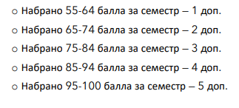

сами придумываем иерархию в организационной модели (директор подчиняется директору, лол)

организационная модель – можно делать где-угодно (прямоугольник, залитый жёлтым цветом, стрелки без направлений)

бизнес-процессы (диаграмма в формате BPMN)

основные ()

вспомогательные ()

управленческие ()

дорожки – акторы (в нотации BPMN)

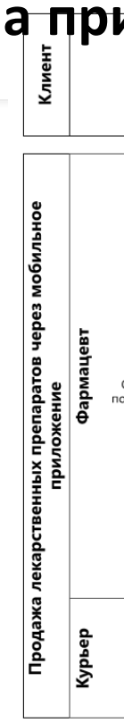

клиент не участвует в процессе продажи, поэтому он рядом, а не в дорожке

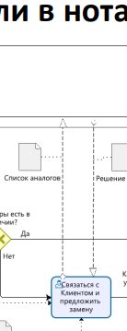

надо делать в Visage

 - стартовое событие

все ветки заканчиваются красными кружочками (ошибка, завершение, прерывание)

- промежуточное событие (можно поставить таймер – процесс варки супа)

 - ссылка (жёлтый кружок со стрелочкой внутри)

 - с тёмной стрелкой – откуда, со светлой – куда

иконки в синих рамках пока не интересуют (до осени) (ставим однотипные и не выделяющиеся иконки)

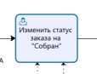 - у действия должен быть лишь ОДИН вход и ОДИН выход (само действие всегда глагол). (положить укроп yes, укроп - no)

 - развилка или (с крестиком) 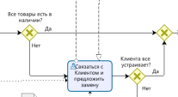

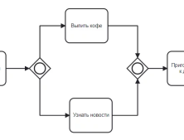 - развилка и (с кружочком или плюсиком)

8-10 действий, пара развилок

пишем построчно

«у меня бизнес процесс продажи лекарств через приложение»

п: - пункт

п: ознакомиться с заказом

п: проверить наличие товара на складе

а дальше идёт развилка

какие документы нужны

excel – документ  (это называется артефактом (ебать, сталкер))

мобильное приложение – хранилище данных(расположение артефактов в диаграмме не имеет значения)

 - документы

перемещаться между дорожками надо при помощи жёлтых кружков (курьер к фар мацевту и наоборот)

(придумать своё предприятие с 8-9 таблицами)

выбрать группу и бизнес-процесс